Сотрудник центра «Москворечье» рассказала о выставке
27.07.2021
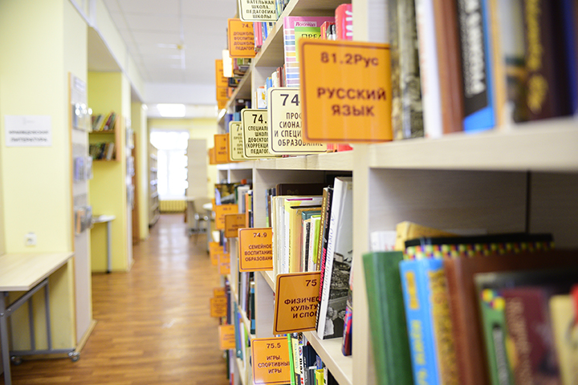
Сотрудник центра «Москворечье» рассказала о выставке. Фото: Пелагия Замятина, «Вечерняя Москва»
Культурный центр «Москворечье» 26 июля представил новую выставку в рамках проекта «Забытые книги».

Сотрудник Библиотечного отдела Марина Кузина рассказала, что экспозицию посвятили 125-летию со дня рождения русского писателя и фольклориста Бориса Шергина.

— Обычно берем тех авторов, которых читали в советское время. Сейчас многие ничего не помнят и не знают о них. Борис Шергин жил в Архангельске. Собирал там сказания, потом писал книги. Его произведения иногда изучают в школе, — рассказала Марина Кузина.

Она отметила, что самыми активными читателями в рамках таких экспозиций становятся дети разных возрастов, а также взрослые старше 35 лет.

— Разбирают книги быстро. Даже оставляем пометки, кому следующему нужно передать то или иное издание, потому что не всегда хватает экземпляров, — добавила Марина Кузина.

Сотрудники культурного учреждения представили на выставке «Сказки о Шише», «Рифмы», «Авдотья Рязаночка», «Наш пострел везде поспел» и другие. Выставка открыта до 29 июля. Узнать больше можно на сайте КЦ «Москворечье».

Адрес страницы: http://moskvoreche-saburovo.mos.ru/presscenter/news/detail/10137745.html
Управа района Москворечье-Сабурово города Москвы

